ORGANIGRAMA – Previsora Seguros

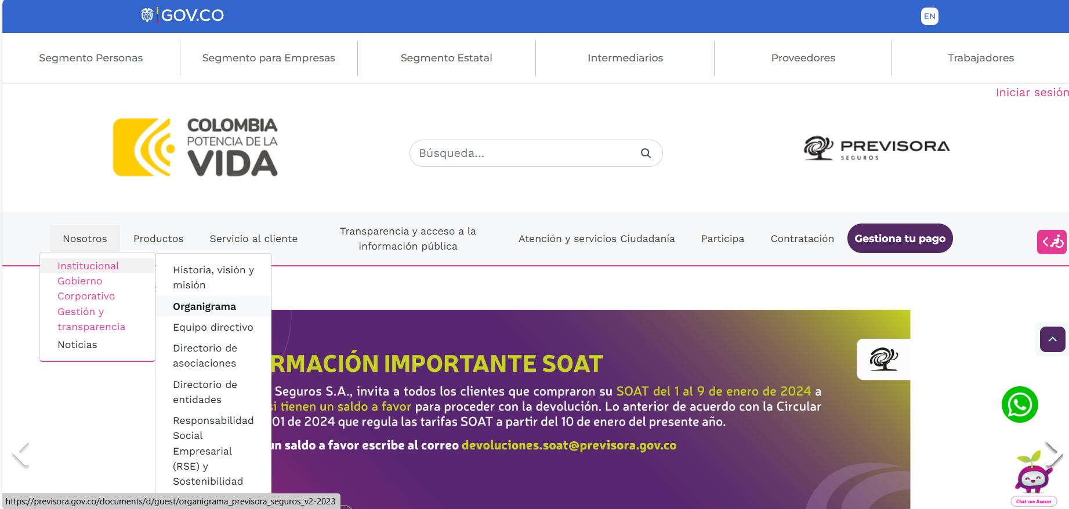

Dirección URL

[ORGANIGRAMA_PREVISORA_SEGUROS_v2-2023](https://previsora.gov.co/documents/d/guest/organigrama_previsora_seguros_v2-2023)